北浦中学校便り NO３ Ｒ７.６.23
文責 校長 佐保博光
5月末から6月中旬にかけて、延岡地区中学校総合体育大会が開催されました。北浦中学校からはソフトテニス・弓道・軟式野球・陸上の各競技に出場しました。結果は次の通りです。
□ソフトテニス
【男子団体】 予選敗退 【女子団体】 予選敗退
男女ともに最後まで粘り強い試合をしてくれました。
【男子ダブルス】 予選敗退
【女子ダブルス】 松田沙恵さん松田結菜さんペアベスト8（県大会出場）
予選で敗れた生徒もあと一歩のところまで相手を追い込みしました。いろんな意味で次につながる試合だったと思います

□弓道男子
【団体】 優勝 植田航太 さん 岩﨑洸牙さん 吉田瑠育さん
【個人】 岩﨑洸牙さん2位 吉田瑠育さん3位
団体決勝は一矢を争う緊迫した試合展開になりました。北浦中の3人は日頃の練習の成果を発揮し見事に優勝を勝ち取りました。
弓道部男子は県大会に出場します。

□陸上
【２００ｍ】 塩月のあさん 3位（標準記録突破県大会出場）
【１５００ｍ】 髙須茂仁さん 自己ベスト更新
練習環境も十分ではない中で見事なパフォーマンスを発揮してくれました。

□軟式野球
2回戦 対東海中 0－7 敗退
雨天で再三延期になる中、最後まで集中力を切らすことなく頑張りました。

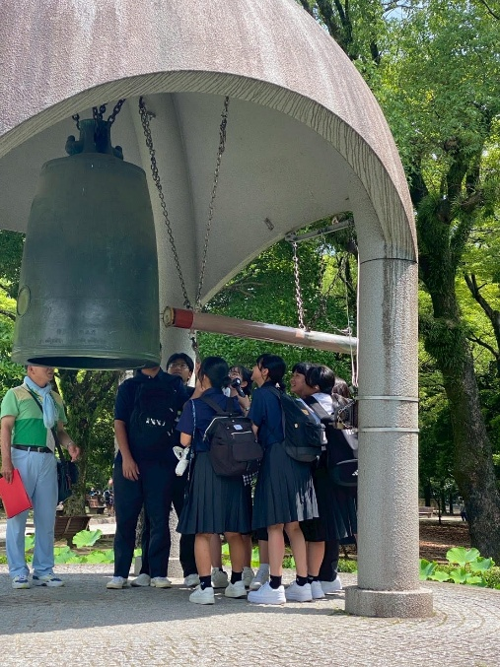
2年生修学旅行
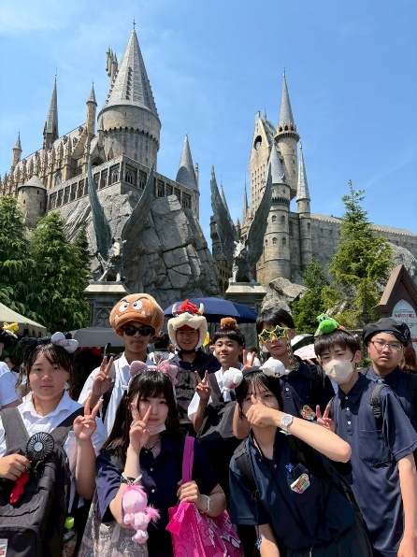
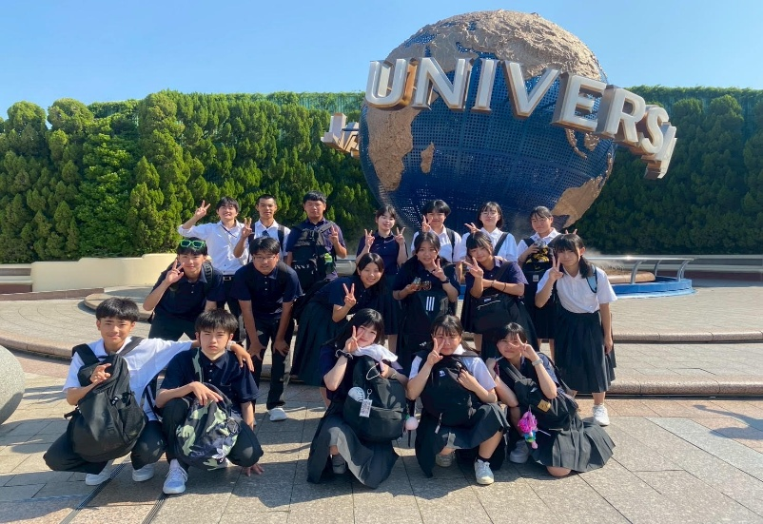
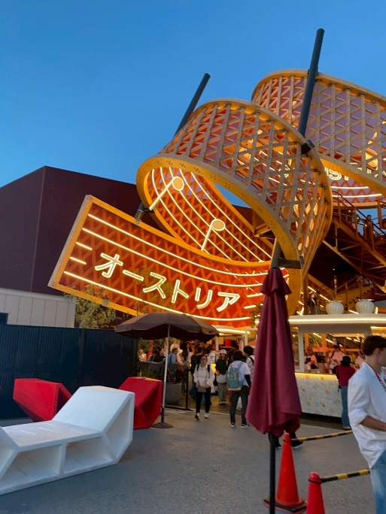
6月18日(水)～20日(金)にかけて2年生は広島・京都・大阪への修学旅行に行ってきました。1日目は広島平和記念公園・資料館での平和学習、翌日に天皇皇后両陛下の訪問を控えているということで物々しい雰囲気の中、平和について考えました。原爆の子の像の前で平和集会を行いました。2日目は京都自主研修、夕方から大阪万博見学と少しハードなスケジュールとなりましたが、時間を守りルールを守り日本の歴史の中心京都と世界の英知の結集万博を堪能しました。3日目はユニバーサルスタジオジャパンに朝から。外国からの観光客と修学旅行生でどこのアトラクションも長蛇の列でしたが思い思いにUSJを楽しんでいる様子でした。2泊3日の旅行でしたが3日間で2年生は大きく成長し、たくましく頼もしくなった気がします。修学旅行で得たことをこれからの学校生活に生かしてくれることを期待します。

